福建师范大学 （公共课）数计 学院
2010 — 2011 学年第 2 学期考试 C 卷
考 生 信 息 栏  ＿＿＿＿＿＿学院＿＿＿＿＿＿系＿＿＿＿＿＿ 专业 ＿＿＿＿＿＿年级 姓名＿＿＿＿＿＿ 学号＿＿＿ | 装 订 线 |   专 业： 经济、信管等 年 级： 2009  课程名称: 概率论与数理统计B 任课教师：邓起荣,肖蓬,李英国  试卷类别：开卷（ ）闭卷（√） 考试用时： 120 分钟  考试时间: 2011 年 6 月 23 日 下 午 2 点 30 分
  题号 | 一 | 二 | 三 | 四 | 五 | 总得分 | 评卷人
  得分
  题号 | 六 | 七 | 八 | 九 | 十
  得分

一、填空题（每空2分，共28分）（答案写在答题纸上）
1、设4位数的4个数字都取自数字1，2，3，4，所组成的4位数不含有重复数字的概率为
2、两个事件A和B，有P(A)=0.6, P(B-A)=0.2，且A，B相互独立，则P(B)= _____
3、已知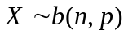，且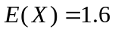，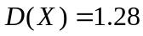，则参数_____，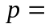_____
4、设随机变量服从参数为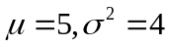的正态分布；服从参数为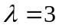的泊松分布，且，相互独立, 则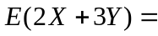 , 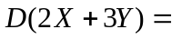
5、设是具有分布函数的随机变量，称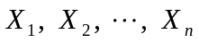为从总体得到的容量为的简单随机样本是指具有两条性质：________________，和________________
6、X₁ ，X₂ ，X₃是取自正态总体N(μ,σ²)的一个样本，设X=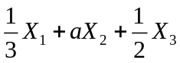是总体均值μ的无偏估计量,则=_________.
7、设是来自正态总体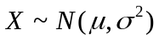的样本，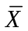，分别是样本均值和样本方差，则服从分布 ， 统计量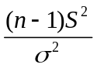服从分布
8、设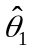与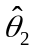为参数的两个无偏估计量，称比有效是指
9、设是来自泊松分布的总体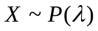的样本，则的矩估计量是___________，的最大似然估计量是____________
二、（12分）有朋友自远方来访,他乘火车、轮船、汽车、飞机来的概率分别为0.3, 0.2, 0.1, 0.4,如果他乘火车、轮船、汽车来的话,迟到的概率分别为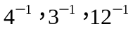，而乘飞机不会迟到。结果他迟到了,试问他是乘火车来的概率?

考 生 信 息 栏  ＿＿＿＿＿＿学院＿＿＿＿＿＿系＿＿＿＿＿＿ 专业 ＿＿＿＿＿＿年级 姓名＿＿＿＿＿＿ 学号＿＿＿＿＿ | 装 订 线 | 三、（12分）已知连续型随机变量的密度函数为  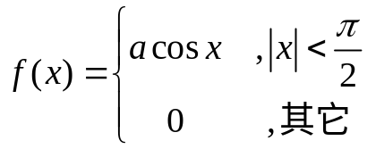  求：（1）的值； （2）概率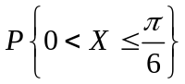  四、（12分）设的联合密度函数为  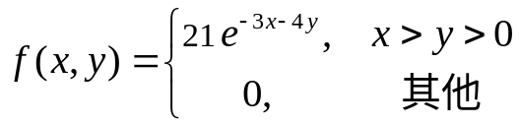  求：（1）的边缘密度函数； （2）相互独立吗？  五、（12分）设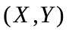的联合密度函数为  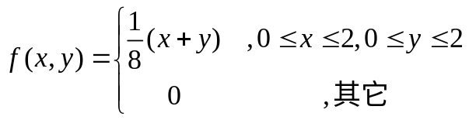  （1）求数学期望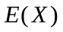 ，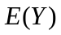  （2）求与的协方差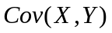.

六、（12分）已知总体的概率密度为
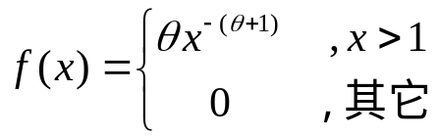
其中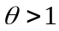是未知参数。设来自总体的一个简单随机样本.
（1）求的矩估计量； （2）求的最大似然估计量.

七、（12分）设一自动车床加工零件的长度服从分布。正常情况下，平均长度不小于25.5（单位是厘米）。在某日的产品中抽取16件，测得它们的长度为：23.1，24.0，27.4，25.2，26.3，24.6，26.4，23.9，24.5，25.8，26.7，24.0，24.0，24.7，25.1，24.3 。记这批数据为，计算得到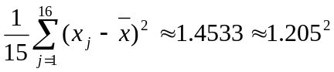，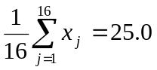

- 问该日产品的平均长度是否正常？（取显著性水平）
（即需检验假设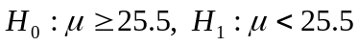）
（2） 若未知，求该日生产的零件长度方差的区间估计（置信水平取为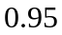）

常用的临界值：